ФЕДЕРАЛЬНАЯ СЛУЖБА СУДЕБНЫХ ПРИСТАВОВ

|  |  |  |
| --- | --- | --- |
| **656056,**  **г. Барнаул,**  **ул. Пушкина, 17**  **тел. доверия**  **63-96-92**  **Колл-центр**  **29-59-38** |  | **Главное управление Федеральной службы судебных приставов по Алтайскому краю** |

*28 ноября 2022 года Пресс-релиз г. Барнаул*

**Должников по алиментам привлекли к уборке снега в Барнауле**

Одной из мер наказания должников, привлеченных к административной ответственности за неуплату алиментов, являются  обязательные работы. Сейчас 50 граждан этой категории отрабатывают свое наказание, очищая барнаульские улицы от снега.

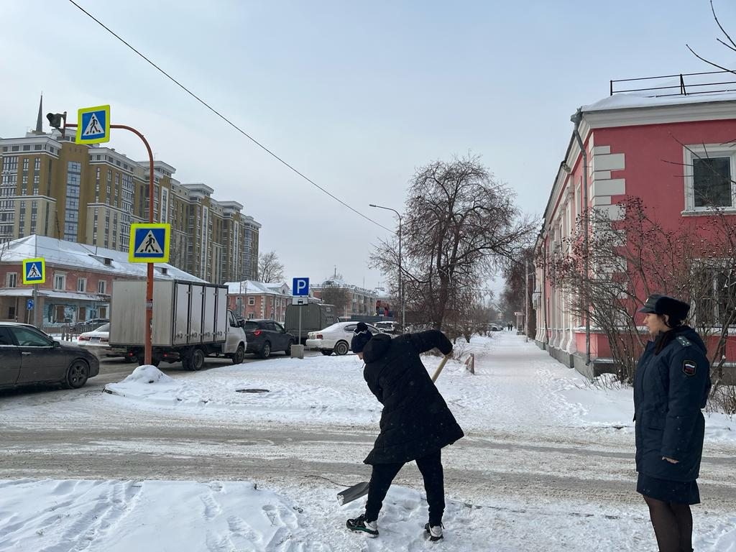

В Главном управлении ФССП России по Алтайскому краю напоминают, что должники, имеющие алиментные обязательства, могут быть привлечены судом к административной ответственности по ч. 1 ст. 5.35.1 КоАП РФ, в связи с неисполнением родительских обязанностей, в рамках исполнительных производств о взыскании алиментов на содержание детей. Данная статья закона применяется судебными приставами-исполнителями в качестве меры административного воздействия, которая побуждает граждан начать выплачивать алименты.

В настоящее время 398 алиментщиков уже исполнили судебные решения по отработке обязательных работ на муниципальных предприятиях краевой столицы.

В этом году судебными приставами-исполнителями отделения судебных приставов по исполнению исполнительных документов о взыскании алиментных платежей по г. Барнаулу взыскано c алиментщиков более 200 млн. рублей.

Отметим, что на обязательные работы должники выходят в свободное от основной работы, службы или учебы время. Обязательные работы выполняются лицом на безвозмездной основе.

**Пресс-служба ГУФССП России по Алтайскому краю**